SMVC NW - Donnerstagfahrt, 14. August 2025

Roadbook

Pantheon, Rheinfelden – Meilenstein, Langenthal
Ich wünsche allen Teams eine entspannte, sonnige und problemlose Fahrt
Start | Pantheon Abfahrt  Richtung Müchenstein,  Münchenstein Neu Welt Richtung Arlesheim,  Arlesheim Richtung Dornach,  Dornach nach Aesch,  von Aesch nach Duggigen,  Duggigen nach Grellingen, (neben dem Tunnel vorbei,)  Grellingen auf die Hauptstrasse Nr.18  Richtung Delémont | 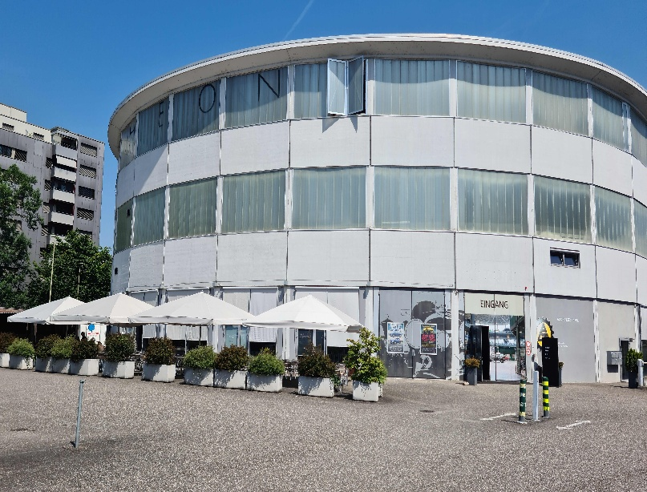
1 | In Grellingen auf die Hauptstrasse Nr.18  Richtung Delémont | 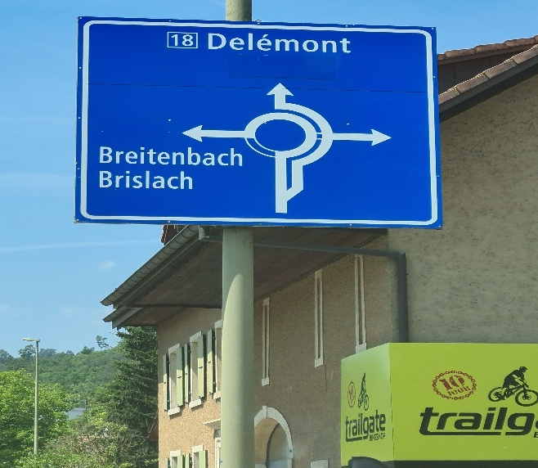
2 | In Delémont Richtung  Moutier fahren | 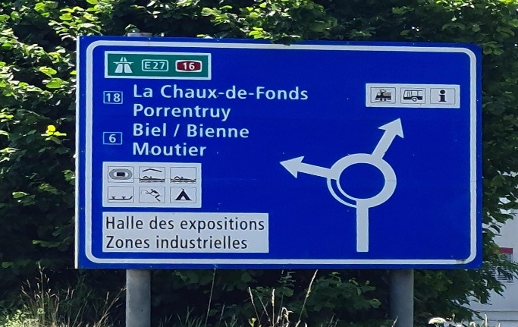
3 | 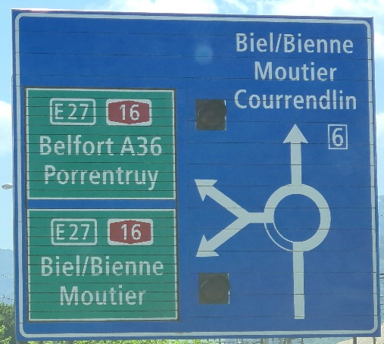 | 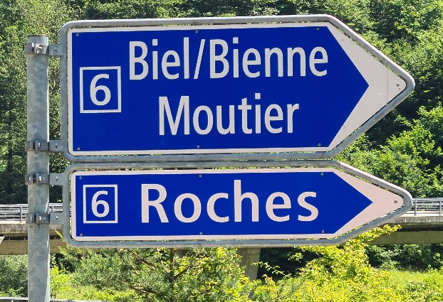
4 | Gänsbrunnen  Hauptstrasse Nr. 30 folgen | 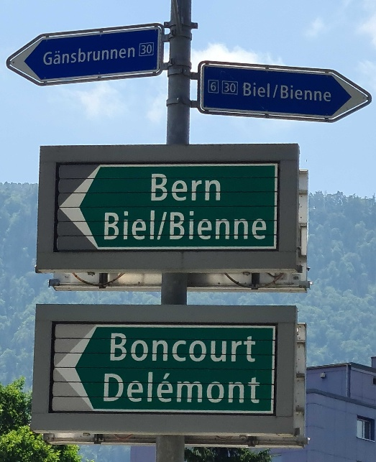
5 | Über Belprahon,  Gänsbrunnen nach  Welschenrohr fahren | 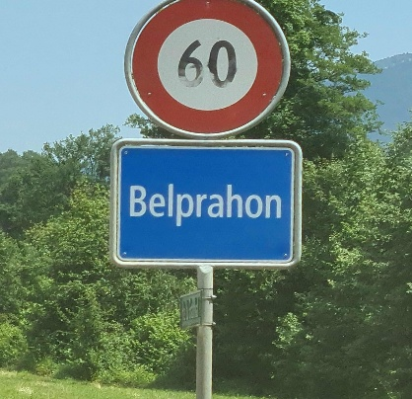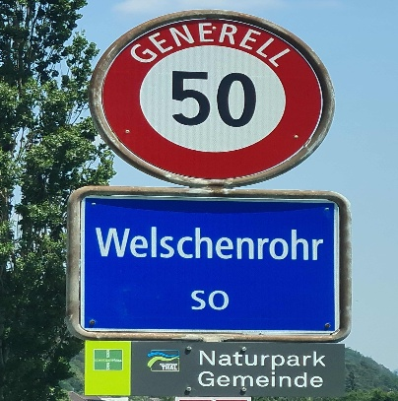
6 | In Welschenrohr Richtung  Balsthal Hauptstrasse Nr. 30 ca. 4 km fahren | 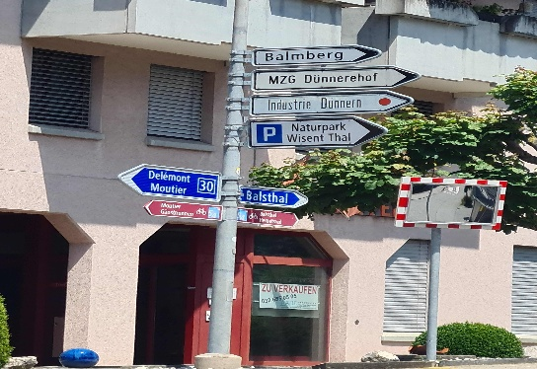
7 | dann an diesem Parkplatz  rechts abbiegen  Richtung Schmiedenmatt  fahren | 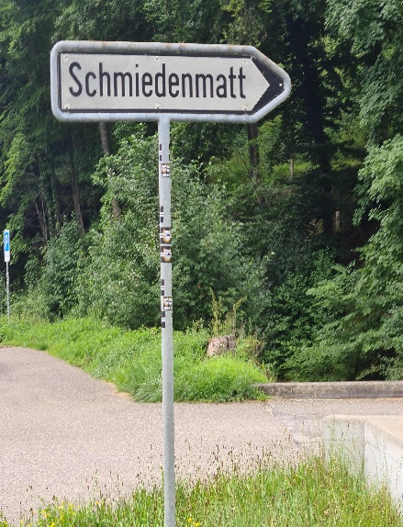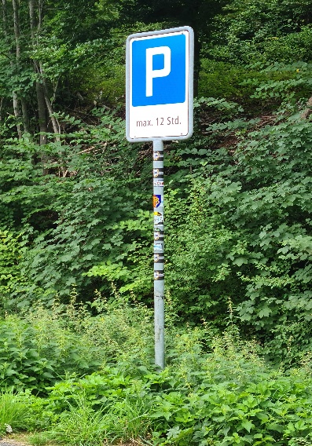
8 | Dieser Nebenstrasse  ca. 15 km über das  Restaurant  Vordere Schmiedenmatt, Bättlerchuchi, Farnern,  Rumisberg, Dettenbühl nach  Wiedlisbach folgen | 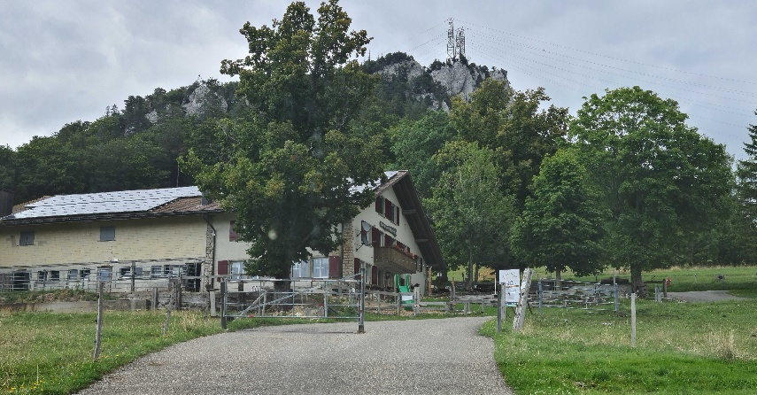
9 | Der Fotogalerie folgen,  Weiler Farnern, | 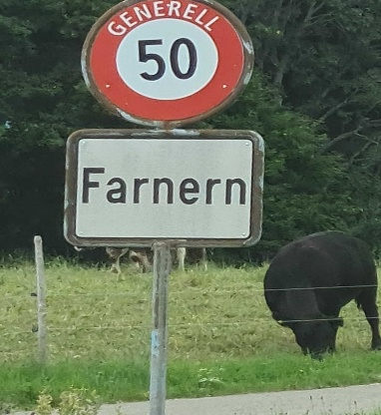  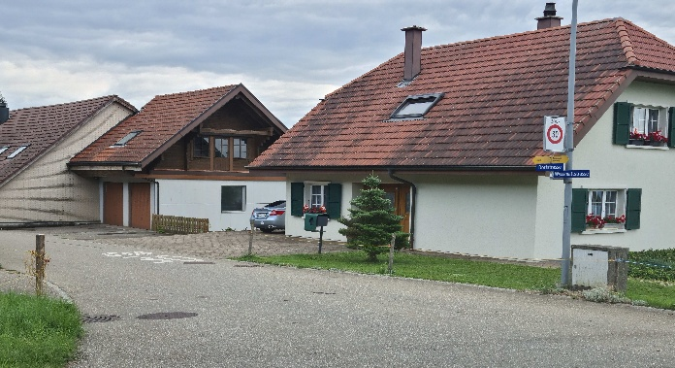
10 | Es folgen:  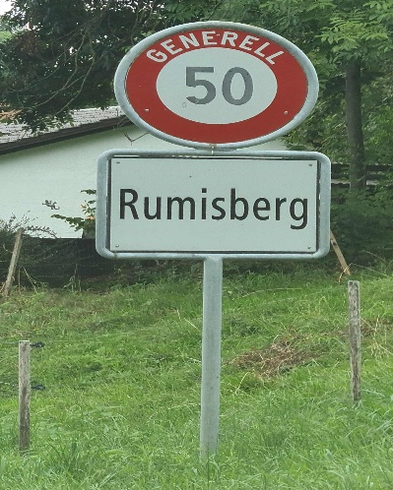 | 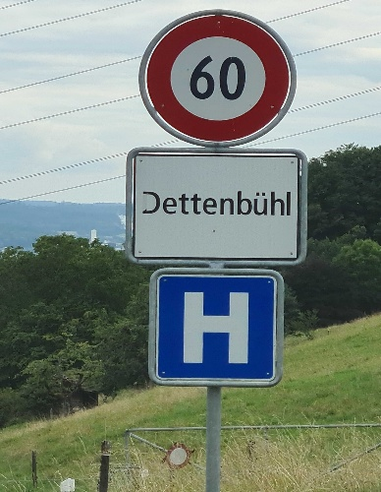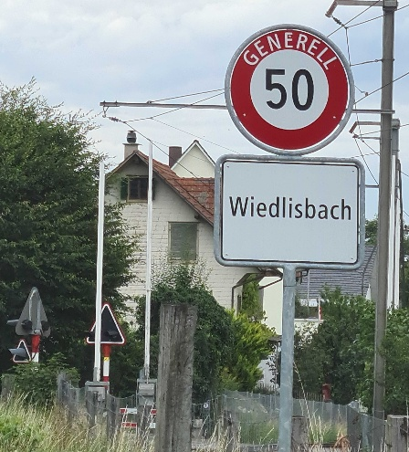
11 | In Wiedlisbach  Wangen a. d. Aare,  Herzogenbuchsee  Hauptstrasse Nr. 22 folgen,  durchfahren bis  Herzogenbuchsee | 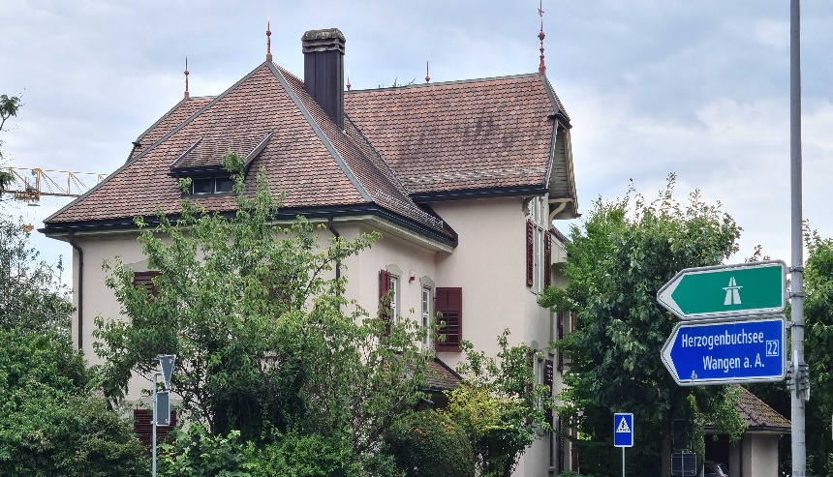
12 | In Herzogenbuchsee  an dieser Kreuzung  rechts abbiegen  Bern Hauptstrasse Nr. 1 | 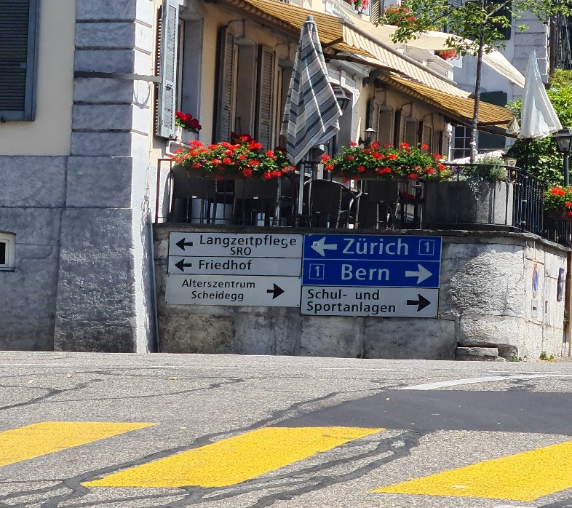
13 | Unmittelbar danach  links diesen beiden  Wegweisern  Huttwil, Thöringen folgen | 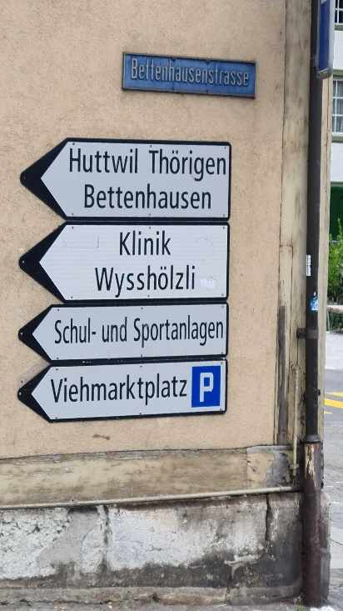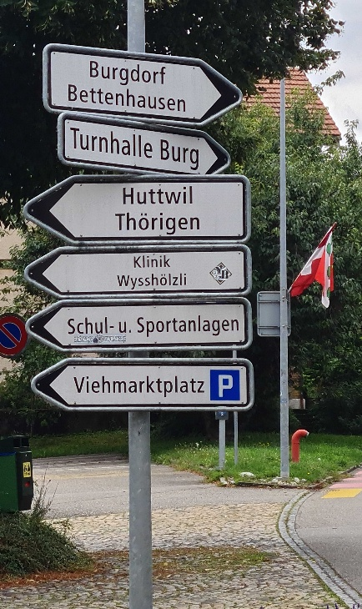
14 | In Thöringen Richtung  Langenthal fahren, | 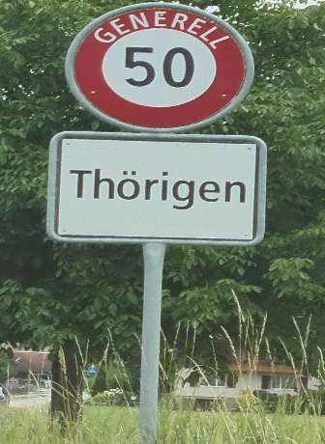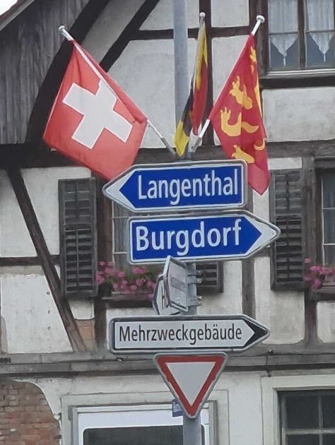
15 | es folgt Bleienbach | 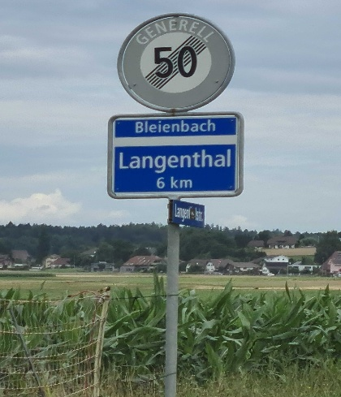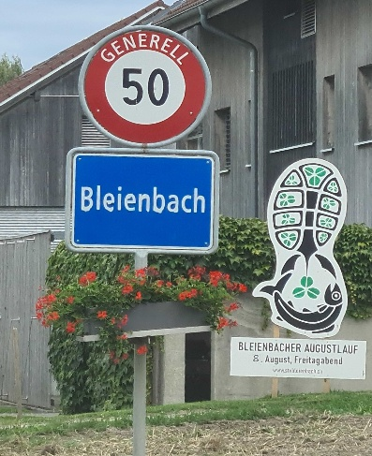
16 | Durchfahren bis Langenthal | 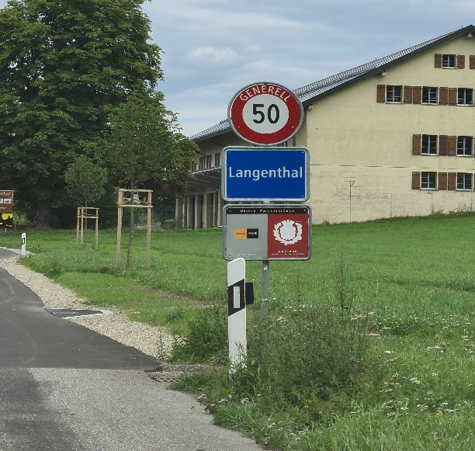
17 | Nach diesem Bahnübergang  rechts auf den Parkplatz  einbiegen  Meilenstein,  Ziel erreicht | 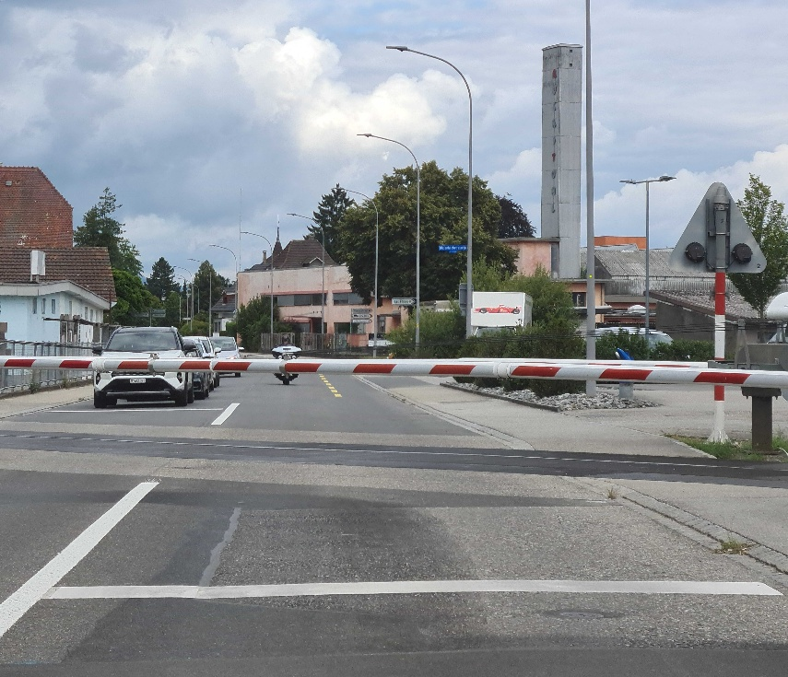

Strecke: ca. 113 km
Fahrzeit: ca. 145 Minuten
Durchschnitt: 46.6 km/h
Tourleitung: Hanspeter Gabriel / +41 79 439 09 65

